
HỌC VIỆN KỸ THUẬT QUÂN SỰ
KHOA CÔNG NGHỆ THÔNG TIN

QUẢN LÝ BÁN VĂN PHÒNG PHẨM ASA

TÀI LIỆU MÔ TẢ THIẾT KẾ PHẦN MỀM

Mã dự án: DA06
Mã tài liệu: TL02
Phiên bản tài liệu: v1.0

Hà Nội, 11/09/2014
Bảng ghi nhận sự thay đổi của tài liệu
Thời gian thay đổi | Nội dung thay đổi | Lý do | Phiên bản bị thay đổi | Mô tả sự thay đổi | Phiên bản mới

Trang ký

Người lập: Họ và tên : Trần Văn Lam Ngày 11/9/2014

Người xem xét: Họ và tên: Ngô Văn Duy Ngày 16/09/2014

Người phê duyệt: Họ và tên: Nguyễn Thị Hiền Ngày 20/09/2014
[Giáo viên hướng dẫn]

MỤC LỤC
1. GIỚI THIỆU 5
1.1. Mục đích tài liệu 5
1.2. Phạm vi tài liệu 5
1.3. Thuật ngữ và các từ viết tắt 5
1.4. Tài liệu tham khảo 5
1.5. Mô tả tài liệu 5
2. TỔNG QUAN VỀ PHẦN MỀM 6
3. THIẾT KẾ KIẾN TRÚC PHẦN MỀM 7
3.1. Mô hình kiến trúc 7
3.2. Mô tả kiến trúc 7
4. THIẾT KẾ DỮ LIỆU 8
4.1. Mô tả dữ liệu 8
4.2. Từ điển dữ liệu 8
5. THIẾT KẾ CÁC THÀNH PHẦN (PHÂN HỆ) 9
5.1. Thành phần 1 9
5.2. Thành phần 2 9
… 9
5.n. Thành phần n 9
6. THIẾT KẾ GIAO DIỆN NGƯỜI SỬ DỤNG 9
6.1. Mô tả tổng quan 9
6.2. Hình ảnh giao diện 9
7. PHỤ LỤC 10

1. GIỚI THIỆU

1.1. Mục đích tài liệu
Đây là tài liệu mô tả thiết kế phần mềm quản lý bán văn phòng phẩm ASA.Cung cấp cái nhìn tổng quan về thiết kế phần mềm bao gồm thiết kế kiến trúc,thiêt kế các thành phần và giao diện của phần mềm quản lý bán văn phòng phẩm. Tài liệu này làm sở cứ để đề xuất giải pháp kỹ thuật cũng như phục vụ các quá trình: Lập kế hoạch (Project Planning), Phát triển yêu cầu (Requirement Development) và đặc biệt là quá trình Thiết kế chi tiết (Detail Design) sau này.

1.2. Phạm vi tài liệu
- Tài liệu này là cơ sở giao tiếp của các thành viên của đội phát triển
- Là căn cứ để kiểm thử chi tiết các phần của phần mềm
- Là tài liệu giúp hiểu rõ việc vận hành và bảo trì của phần mềm khi gặp các sự cố phát sinh
- Giúp cho việc phát triển và cải tiến phần mềm khi phát sinh thêm các yêu cầu mới

1.3. Thuật ngữ và các từ viết tắt
[Định nghĩa các thuật ngữ và từ viết tắt sẽ dùng trong tài liệu]
Thuật ngữ | Định nghĩa | Giải thích
CNTT | Công nghệ thông tin
CNPM | Công nghệ phần mềm
CSDL | Cơ sở dữ liệu | Nơi lưu trữ thông tin và cho phép truy cập
PK | Primary Key | Khóa chính
UK | Unique Key | Khóa duy nhất
KH | Khách hàng
DEV | Developer – Lập trình phát triển hệ thống
PM | Project Manager – Quản lý dự án

1.4. Tài liệu tham khảo
Mẫu báo cáo tính khả thi của dự án tham khảo từ các nguồn sau:
1, Appied Software Project Management - Andrew Stellman and Greene
2, Software Project Management - Bob Hughes & Mike Cotterell
3.Wikipedia

1.5. Mô tả tài liệu
Báo cáo này có 5 phần :
Phần I : Giới thiệu chung
Giới thiệu về tài liệu mô tả thiết kế phần mềm, mục đích, phạm vi sử dụng và tác dụng của tài liệu.
Phần II : Tổng quan về phần mềm
Đưa ra những yêu cầu và mô tả khái quát về phần mềm đang thiết kế
Phần III : Thiết kế kiến trúc của phần mềm
Mô hình kiến trúc : Mô tả các thành phần (phân hệ) và mối quan hệ cần có giữa chúng để đạt được mục tiêu. Đưa ra được lược đồ các thành phần

Mô tả kiến trúc : Mô tả sự phân rã của từng thành phần.
Phần IV : Thiết kế dữ liệu
Giải thích các thông tin liên quan đến phần mềm được chuyển thành các cấu trúc dữ liệu nào
Phần V : Thiết kế các thành phần
Mô tả các thành phần các phân hệ của phần mềm
Phần VI : Thiết kế giao diện
Mô tả giao diện các chức năng của phần mềm từ quan điểm của người sử dụng.Giải thích làm thế nào người sử dụng sẽ có thể sử dụng phần mềm đang thiết kế để thực hiện tất cả các chức năng đã xác định và những thông tin phần mềm phản hồi cho người sử dụng khi thực hiện các chức năng đó.
Phần VII: Phụ lục

2. TỔNG QUAN VỀ PHẦN MỀM
Phần mềm cần đáp ứng các yêu cầu cơ bản sau:
- Tính ổn định cao, tốc độ xử lý nhanh,đảm bảo xử lý 1 cách chính xác
- Tính bảo mật, an toàn cao.
- Kiểm tra dữ liệu chặt chẽ, hạn chế tối đa những sai sót từ phía người dùng
- Giao diện đẹp, dễ hiểu, dễ sử dụng, thuận lợi cho người dùng.
- Có khả năng mở rộng,phát triển thêm nhằm giảm chi phí nâng cấp, đáp ứng yêu cầu thay đổi.

3. THIẾT KẾ KIẾN TRÚC PHẦN MỀM

3.1. Mô hình kiến trúc
Mô tả các thành phần (phân hệ) và mối quan hệ cần có giữa chúng để đạt được mục tiêu. Đưa ra được lược đồ các thành phần
- Biểu đồ chức năng BFD (Bussiness Function Diagram)
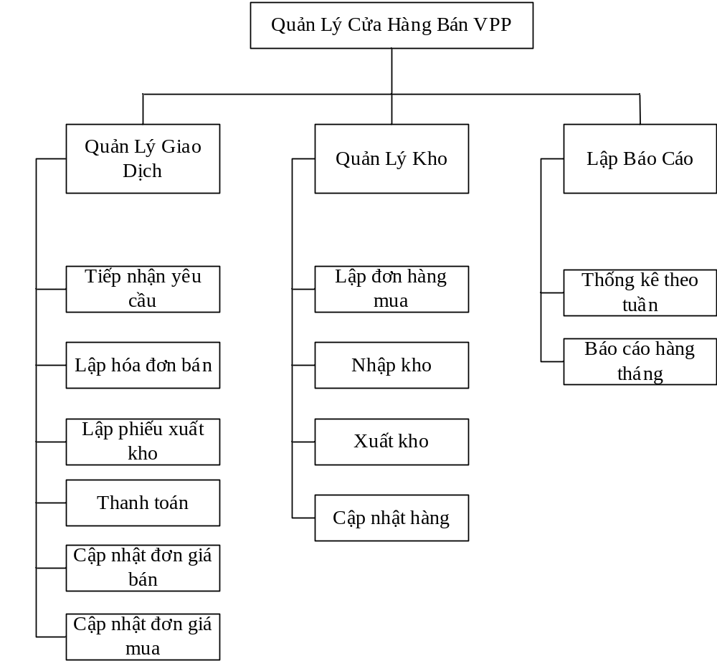
Hình 1. Biểu đồ BFD.

3.2. Mô tả kiến trúc
Sự phân rã của từng thành phần phần mềm quản lý văn phòng phẩm ASA.

Biểu đồ luồng dữ liệu DFD (Data flow diagram)
- Mức ngữ cảnh:
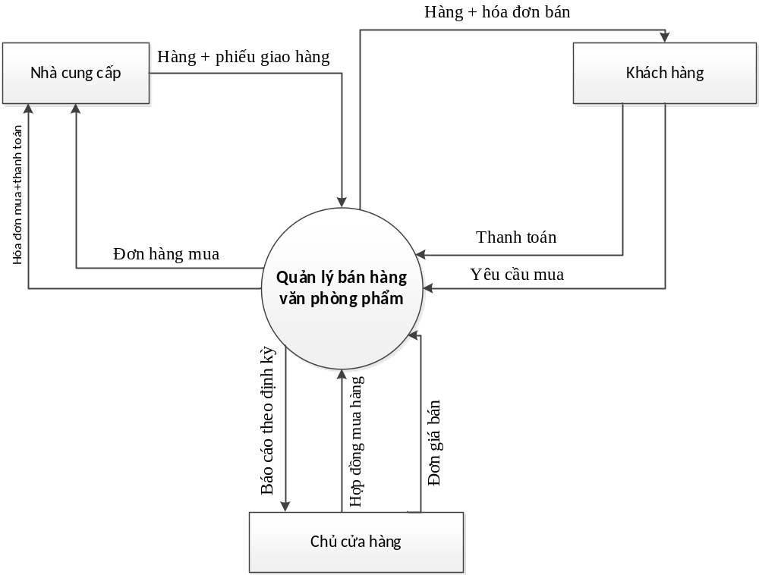
Hình 2. Biểu đồ luồng dữ liệu DFD mức ngữ cảnh.
- Mức đỉnh :
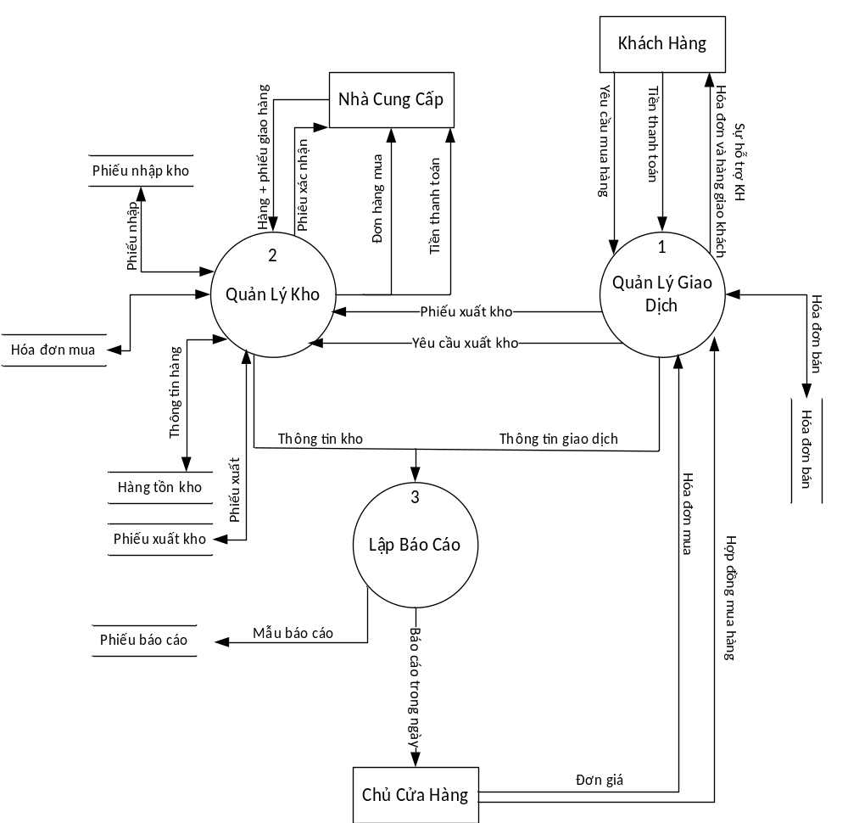

Hình 3 .DFD mức đỉnh.

4. THIẾT KẾ DỮ LIỆU

4.1. Mô tả dữ liệu
Giải thích các thông tin liên quan đến phần mềm được chuyển thành các cấu trúc dữ liệu viết theo mô hình ba lớp
Lớp Data Access Layer: Lớp truy xuất dữ liệu qua:
+ Kết nối qua thư viện kết nối SQL sever
Lớp Business Layer gồm các khối chức năng:
+Xử lý các nghiệp vụ của ứng dụng
Lớp Presentation :
+thể hiện phần giao diện của ứng dụng.

.

4.2. Từ điển dữ liệu
???????????????????????????????????????????????

5. THIẾT KẾ CÁC THÀNH PHẦN (PHÂN HỆ)

5.1. Thành phần 1
- Quản lý giao dịch
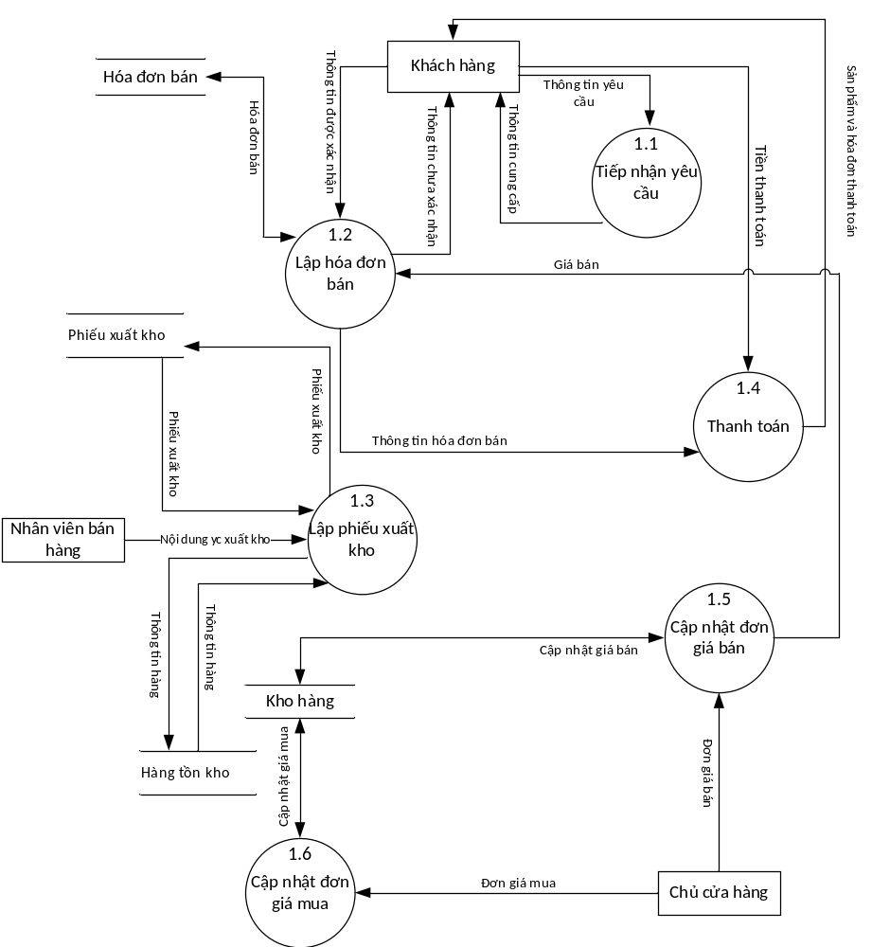
Hình4:. DFD mức dưới đỉnh - QL giao dịch.

5.2. Thành phần 2
- Quản lý kho
.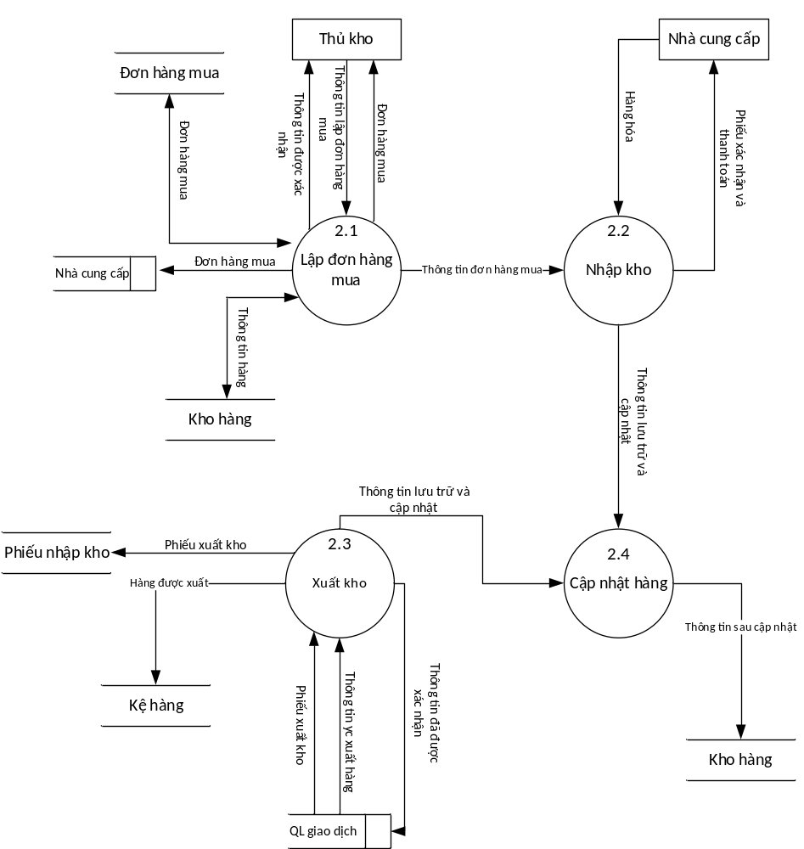
Hình5:. DFD mức dưới đỉnh - QL Kho.

5.3. Thành phần 3
- Quản lý báo cáo:
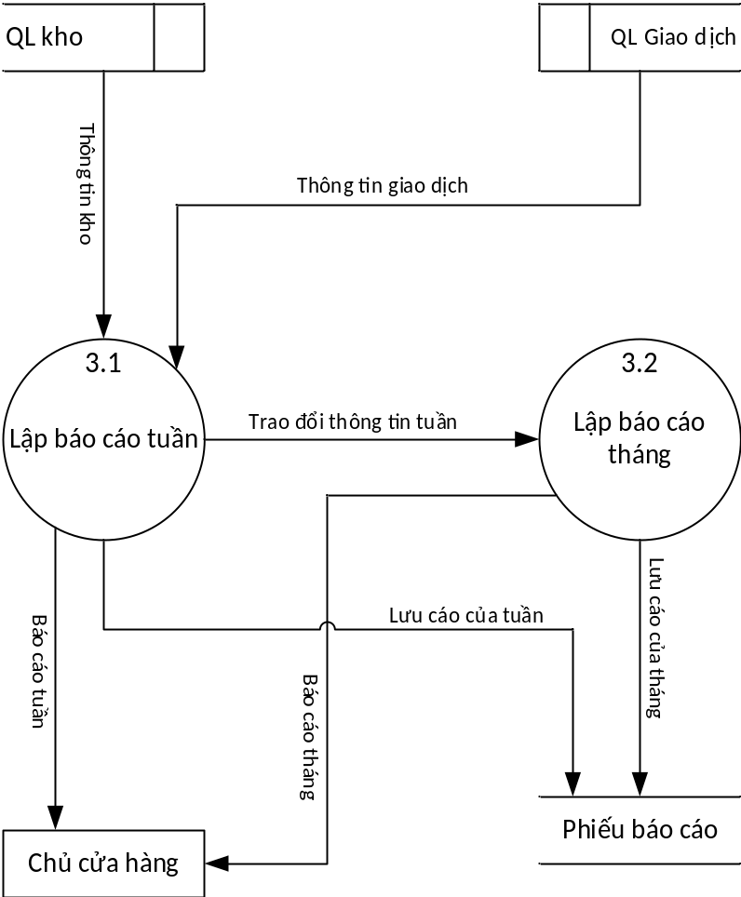

Hình 6. DFD mức dưới đỉnh - Báo cáo

6. THIẾT KẾ GIAO DIỆN NGƯỜI SỬ DỤNG

6.1. Mô tả tổng quan
Mô tả các chức năng của phần mềm từ quan điểm của người sử dụng. Giải thích làm thế nào người sử dụng sẽ có thể sử dụng phần mềm đang thiết kế để thực hiện tất cả các chức năng đã xác định ​​và những thông tin phần mềm phản hồi cho người sử dụng khi thực hiện các chức năng đó

6.2. Hình ảnh giao diện
From Đăng nhập:
Form Đăng Nhập gồm các thành phần:
+ Các 2 textbox thể hiện các thông tin nhập là UseName và Password
+ Button Login để chọn khi đã nhập xong thông tin đăng nhập vào hệ thống
+ Phím nóng: ESC - Thoát khỏi chương trình
+Khi muốn chọn button Cancel thì sẽ thoát chương trình

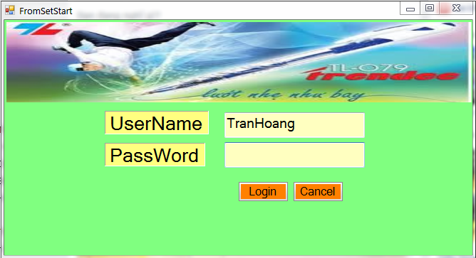

From Nhân viên :
Form Nhân viên gồm các thành phần:
+ 1 grid thể hiện danh sách đối tượng dữ liệu đang cập nhật;
+ Các textbox thể hiện các thông tin nhập
+ Các chức năng: Thêm, Sửa, Xóa, In,Load Lại, Thoát (gạch chân là phím nóng với Alt).Chức năng tìm kiếm được thực hiện ta nhấn vào chọn button Tìm Theo Mã
+ Phím nóng: ESC - Thoát khỏi chương trình; Ctrl+F - Tìm kiếm bản ghi theo mẫu dữ liệu bất kỳ nhập vào; Ctrl+G - Tìm bản ghi tiếp theo mẫu thông tin đã nhập khi Ctrl+F.
+ Khi thực hiện Thêm, hoặc Sửa thì form chi tiết hiển thị thông tin chi tiết.
+Khi muốn chọn button Thoát thì sẽ thoát chương trình

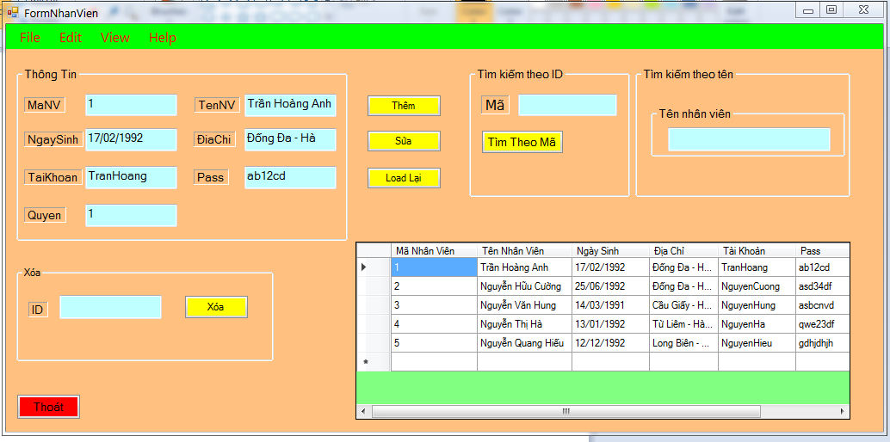

- From KhachHang:
Form KhachHang gồm các thành phần:
+ 1 grid thể hiện danh sách đối tượng dữ liệu đang cập nhật;
+ Các textbox thể hiện các thông tin nhập
+ Các chức năng: Thêm, Sửa, Xóa, In,Load Lại, Thoát (gạch chân là phím nóng với Alt). Chức năng tìm kiếm được thực hiện ta nhấn vào chọn button Tìm Theo Mã

+ Phím nóng: ESC - Thoát khỏi chương trình; Ctrl+F - Tìm kiếm bản ghi theo mẫu dữ liệu bất kỳ nhập vào; Ctrl+G - Tìm bản ghi tiếp theo mẫu thông tin đã nhập khi Ctrl+F.
+ Khi thực hiện Thêm, hoặc Sửa thì form chi tiết hiển thị thông tin chi tiết.
+Khi muốn chọn button Thoát thì sẽ thoát chương trình
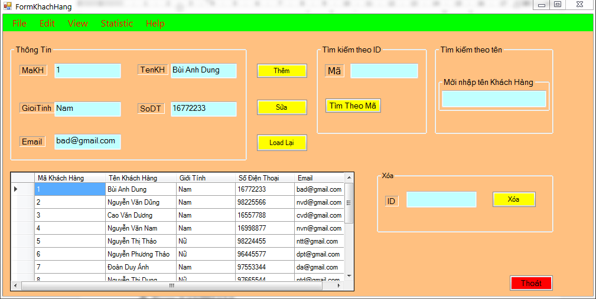
- From SANPHAM:
Form SANPHAM gồm các thành phần:
+ 1 grid thể hiện danh sách đối tượng dữ liệu đang cập nhật;
+ Các textbox thể hiện các thông tin nhập
+ Các chức năng: Thêm, Sửa, Xóa, In,Load Lại, Thoát (gạch chân là phím nóng với Alt). Chức năng tìm kiếm được thực hiện ta nhấn vào chọn button Tìm Theo Mã
+ Phím nóng: ESC - Thoát khỏi chương trình; Ctrl+F - Tìm kiếm bản ghi theo mẫu dữ liệu bất kỳ nhập vào; Ctrl+G - Tìm bản ghi tiếp theo mẫu thông tin đã nhập khi Ctrl+F.
+ Khi thực hiện Thêm, hoặc Sửa thì form chi tiết hiển thị thông tin chi tiết.
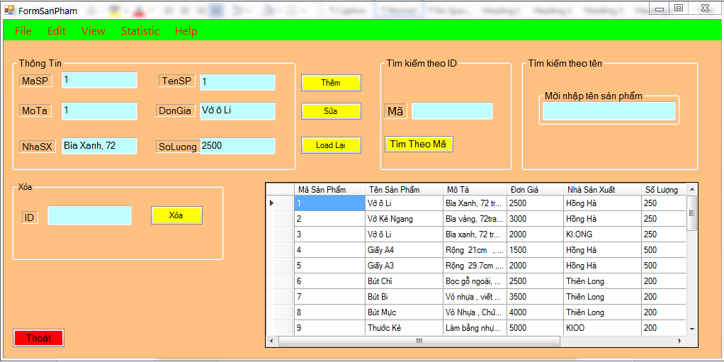

- From ChiTietBan:
+ 1 grid thể hiện danh sách đối tượng dữ liệu đang cập nhật;
+ Các textbox thể hiện các thông tin nhập
+ Các chức năng: Thêm, Sửa, Xóa, In,Load Lại, Thoát (gạch chân là phím nóng với Alt).Chức năng tìm kiếm được thực hiện ta nhấn vào chọn button Tìm Theo Mã
+ Phím nóng: ESC - Thoát khỏi chương trình; Ctrl+F - Tìm kiếm bản ghi theo mẫu dữ liệu bất kỳ nhập vào; Ctrl+G - Tìm bản ghi tiếp theo mẫu thông tin đã nhập khi Ctrl+F.
+ Khi thực hiện Thêm, hoặc Sửa thì form chi tiết hiển thị thông tin chi tiết.
+Khi muốn chọn button Thoát thì sẽ thoát chương trình

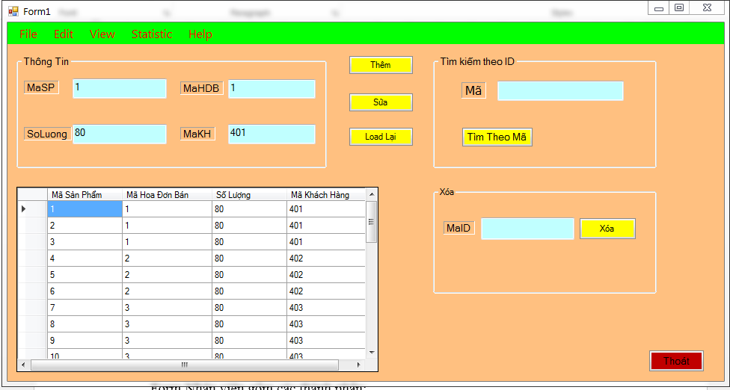
- From ChiTietNhap :
+ 1 grid thể hiện danh sách đối tượng dữ liệu đang cập nhật;
+ Các textbox thể hiện các thông tin nhập
+ Các chức năng: Thêm, Sửa, Xóa, In,Load Lại, Thoát (gạch chân là phím nóng với Alt).Chức năng tìm kiếm được thực hiện ta nhấn vào chọn button Tìm Theo Mã
+ Phím nóng: ESC - Thoát khỏi chương trình; Ctrl+F - Tìm kiếm bản ghi theo mẫu dữ liệu bất kỳ nhập vào; Ctrl+G - Tìm bản ghi tiếp theo mẫu thông tin đã nhập khi Ctrl+F.
+ Khi thực hiện Thêm, hoặc Sửa thì form chi tiết hiển thị thông tin chi tiết.
+Khi muốn chọn button Thoát thì sẽ thoát chương trình 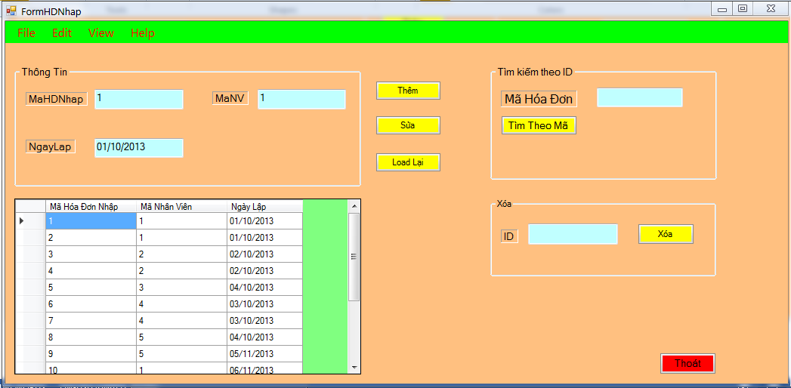
- From HDBán:
+ 1 grid thể hiện danh sách đối tượng dữ liệu đang cập nhật;
+ Các textbox thể hiện các thông tin nhập
+ Các chức năng: Thêm, Sửa, Xóa, In,Load Lại, Thoát (gạch chân là phím nóng với Alt).Chức năng tìm kiếm được thực hiện ta nhấn vào chọn button Tìm Theo Mã
+ Phím nóng: ESC - Thoát khỏi chương trình; Ctrl+F - Tìm kiếm bản ghi theo mẫu dữ liệu bất kỳ nhập vào; Ctrl+G - Tìm bản ghi tiếp theo mẫu thông tin đã nhập khi Ctrl+F.
+ Khi thực hiện Thêm, hoặc Sửa thì form chi tiết hiển thị thông tin chi tiết.
+Khi muốn chọn button Thoát thì sẽ thoát chương trình

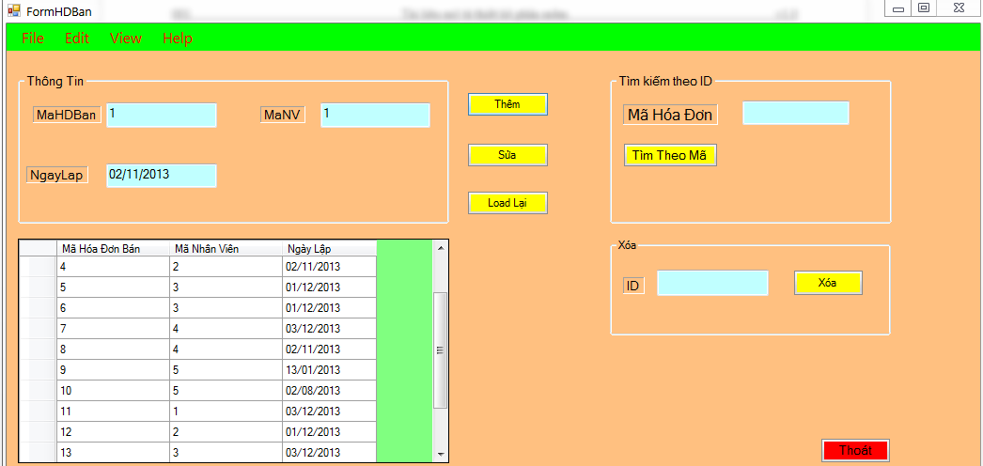
- From HDNhap :
+ 1 grid thể hiện danh sách đối tượng dữ liệu đang cập nhật;
+ Các textbox thể hiện các thông tin nhập
+ Các chức năng: Thêm, Sửa, Xóa, In,Load Lại, Thoát (gạch chân là phím nóng với Alt).Chức năng tìm kiếm được thực hiện ta nhấn vào chọn button Tìm Theo Mã
+ Phím nóng: ESC - Thoát khỏi chương trình; Ctrl+F - Tìm kiếm bản ghi theo mẫu dữ liệu bất kỳ nhập vào; Ctrl+G - Tìm bản ghi tiếp theo mẫu thông tin đã nhập khi Ctrl+F.
+ Khi thực hiện Thêm, hoặc Sửa thì form chi tiết hiển thị thông tin chi tiết.
+Khi muốn chọn button Thoát thì sẽ thoát chương trình

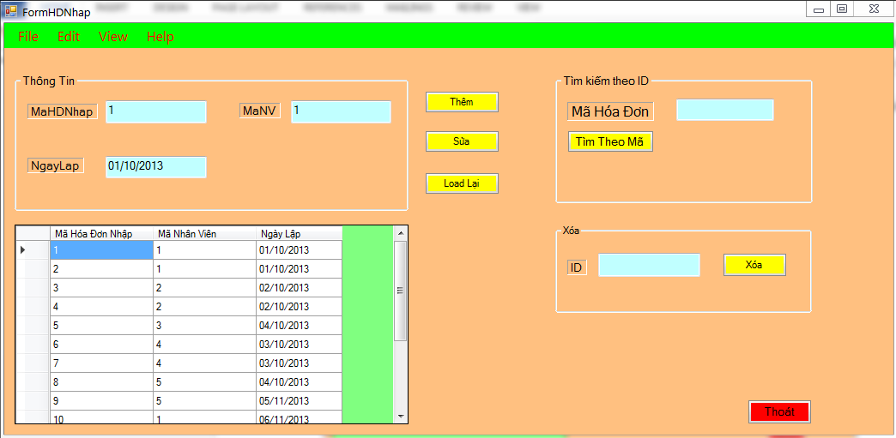

7. PHỤ LỤC

